ESEMÉNYTÉR
Adatszerkezet dokumentáció

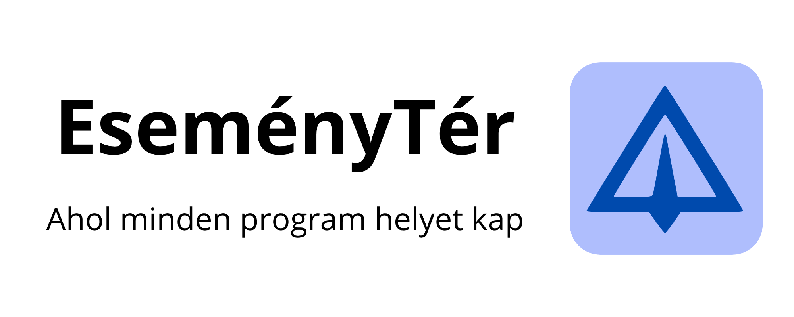
Készítette: Nagy Levéd Sámuel 13. I
Tóth Tamás 13. I
Tartalomjegyzék
1 Adatbázis táblái és mezői 3
1.1. user (Felhasználók) 4
1.2. establishment (Iskolák) 4
1.3. class (Osztályok) 4
1.4. personnel (Személyzet) 5
1.5. students (Diákok) 5
1.6. event (Események) 5
1.7. event_shown_to (Esemény megjelenítés) 6
1.8. event_msg (Esemény üzenetek) 6
1.9. event_feedback (Esemény visszajelzések) 6
1.10. event_favourite (Kedvencek) 6
1.11. poll (Szavazások) 7
1.12. poll_option (Szavazási lehetőségek) 7
1.13. poll_answer (Szavazatok) 7
1.14. region (Megyék) 7
1.15. inner_region (Járások) 8
1.16. settlement (Települések) 8

Adatbázis táblái és mezői
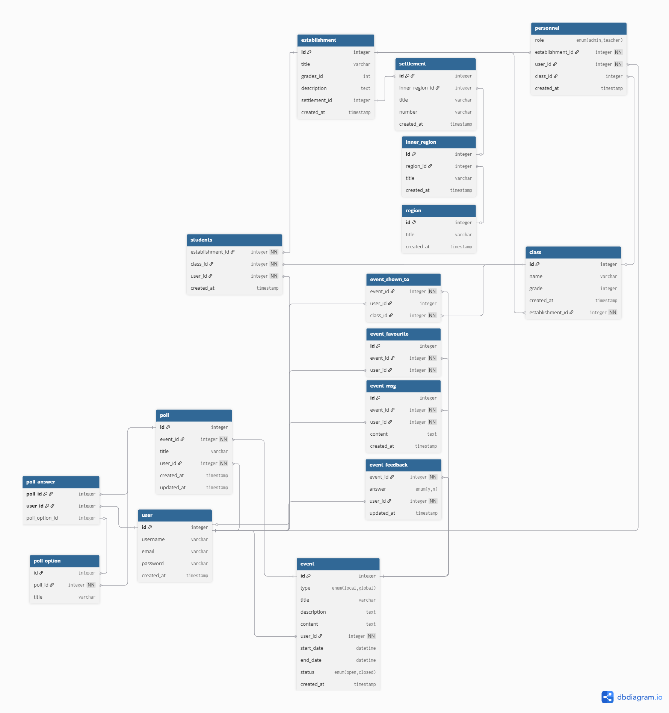

user (Felhasználók)
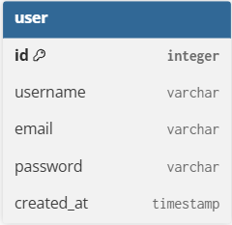
A rendszer összes regisztrált felhasználóját tartalmazza.
Fő mezők:
- username, email, password
- created_at: létrehozás dátuma

establishment (Iskolák)
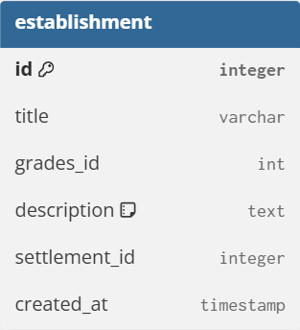
Az iskolák adatait tárolja.
Fő mezők:
- title: iskola neve
- grades_id: adott évfolyam hivatkozása
- description: leírás
- settlement_id: adott település hivatkozása
- created_at: létrehozás dátuma

class (Osztályok)
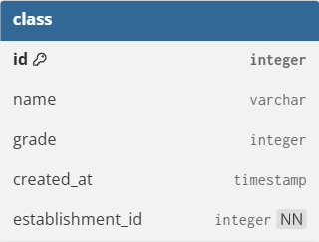
Egy iskola osztályait tárolja.
Fő mezők:
- name: osztály megnevezése (pl. 8.A)
- grade: évfolyam
- establishment_id: hivatkozás az adott iskolára
- created_at: létrehozás dátuma

personnel (Személyzet)
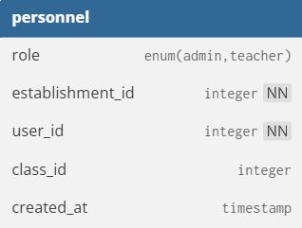
Tanári dolgozók adatai.
Fő mezők:
- role: beosztás (admin / teacher)
- establishment_id: adott iskola hivatkozása
- user_id: felhasználó azonosító
- class_id: adott osztályhoz rendelt tanár
- created_at: létrehozás dátuma

students (Diákok)
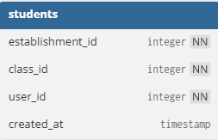
Diákok adatai, kapcsolatban az iskolával és az osztállyal.
Fő mezők:
- establishment_id: iskola
- class_id: osztály
- user_id: felhasználó azonosító
- created_at: létrehozás dátuma

event (Események)
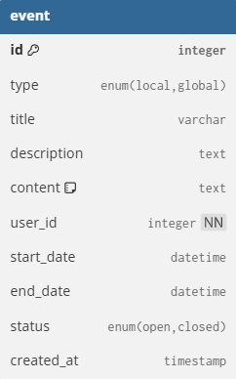
A rendszer eseményeit (pl. programok) tárolja.
Fő mezők:
- type: esemény típusa (local / global)
- title, description, content: részletek
- user_id: létrehozó
- start_date, end_date: időpontok
- status: állapot (open / closed)
- created_at: létrehozás dátuma

event_shown_to (Esemény megjelenítés)
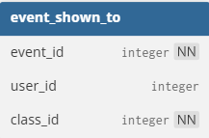
Megadja, hogy egy esemény mely osztályoknak és felhasználóknak látható.
Fő mezők:
- event_id: esemény hivatkozás
- class_id: osztály
- user_id: egyéni megjelenítés

event_msg (Esemény üzenetek)
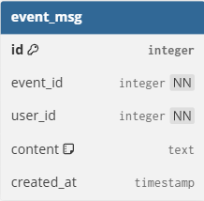
Eseményekhez kapcsolódó üzenetek, hozzászólások.
Fő mezők:
- event_id: esemény hivatkozása
- user_id: üzenet írója
- content: üzenet tartalma
- created_at: létrehozás dátuma

event_feedback (Esemény visszajelzések)
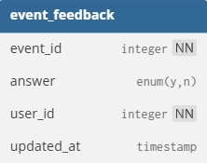
A felhasználók válaszait tárolja („igen / nem” – részt vesz-e).
Fő mezők:
- event_id, user_id: esemény és válaszadó
- answer: válasz (igen / nem)
- updated_at: frissítés dátuma

event_favourite (Kedvencek)
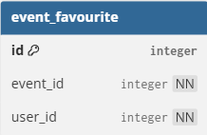
Az eseményt kedvencnek jelölő felhasználók adatai.
Fő mezők:
- event_id: esemény hivatkozása
- user_id: felhasználó

poll (Szavazások)
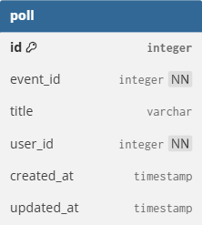
Eseményhez kapcsolt szavazásokat tárolja.
Fő mezők:
- event_id: esemény azonosítója
- title: szavazás címe
- user_id: létrehozó
- created_at, updated_at

poll_option (Szavazási lehetőségek)
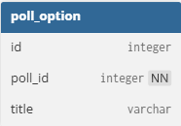
Egy szavazáshoz tartozó válaszlehetőségek.
Fő mezők:
- poll_id: hivatkozás a szavazásra
- title: a szavazás adott válaszlehetőségei

poll_answer (Szavazatok)
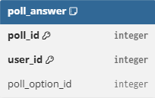
A felhasználók válaszait tárolja egy adott szavazásban.
Fő mezők:
- poll_id, user_id: összetett kulcs (1 szavazat / felhasználó)
- poll_option_id: kiválasztott lehetőség

region (Megyék)
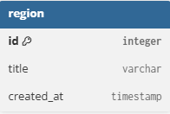
Magyarország megyéit tárolja
Fő mezők:
- id: régió azonosító
- title: régió neve
- created_at: létrehozás dátuma

inner_region (Járások)
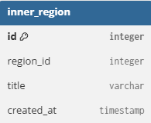
A megyék alá tartozó járásokatt tárolja.
Fő mezők:
- region_id: hivatkozás a régióra
- title: kistérség neve
- created_at: létrehozás dátuma

settlement (Települések)
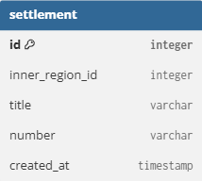
Az egyes településeket tartalmazza, amelyek iskolákhoz kapcsolhatók.
Fő mezők:
- inner_region_id: kistérség hivatkozás
- title: település neve
- number: irányítószám
- created_at: létrehozás dátuma

